De rijen 2,6 en 10 werden gebruikt als voorbeeld:
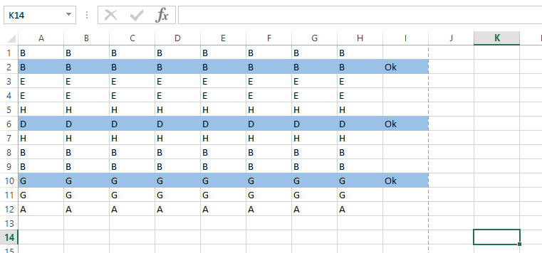
De rijen werden naar blad 2 geplaatst
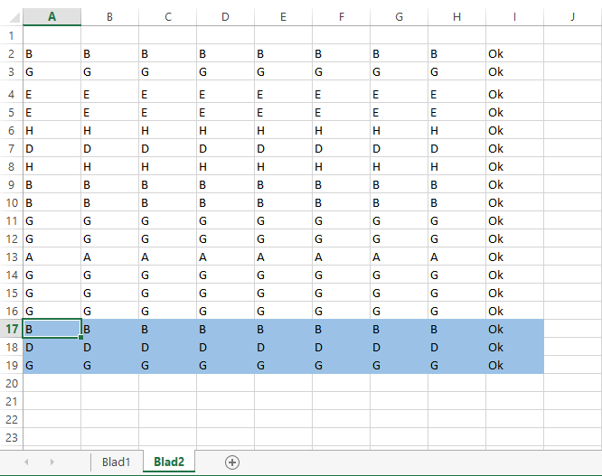

In blad 1 blijven de lege rijen staan:

